Modul s deseti LED diodami
Lukáš Čížek
Modul slouží k připevnění deseti LED diod. Je určen primárně k osvětlení dráhy pro optické snímače, jako je např. kamera nebo řádkový senzor.


Technické parametry
Parametr | Hodnota | Poznámka
Napájení | 5 V | Podle osazených odporů a použitých LED diod
Proud | 200 mA | Podle použitých LED diody
Rozměry | 105x10x10 mm

Popis konstrukce

Úvodem

Tento modul konstrukčně navazuje na modul LEDPANEL01A. Rozdílný je v tom, že má menší rozměry, čímž se více hodí pro montáž na základní desku ALBASE1115.

Zapojení modulu
Zapojení modulu je opravdu jednoduché. Vždy dvě z deseti diod jsou v sérii s odporem. Tím se dosáhne celkově menšího odběru, než kdyby byly všechny LED paralelně. Kvůli vstupnímu napětí také všechny LED nemohou být v sérii.
Schéma modulu je na druhé straně.
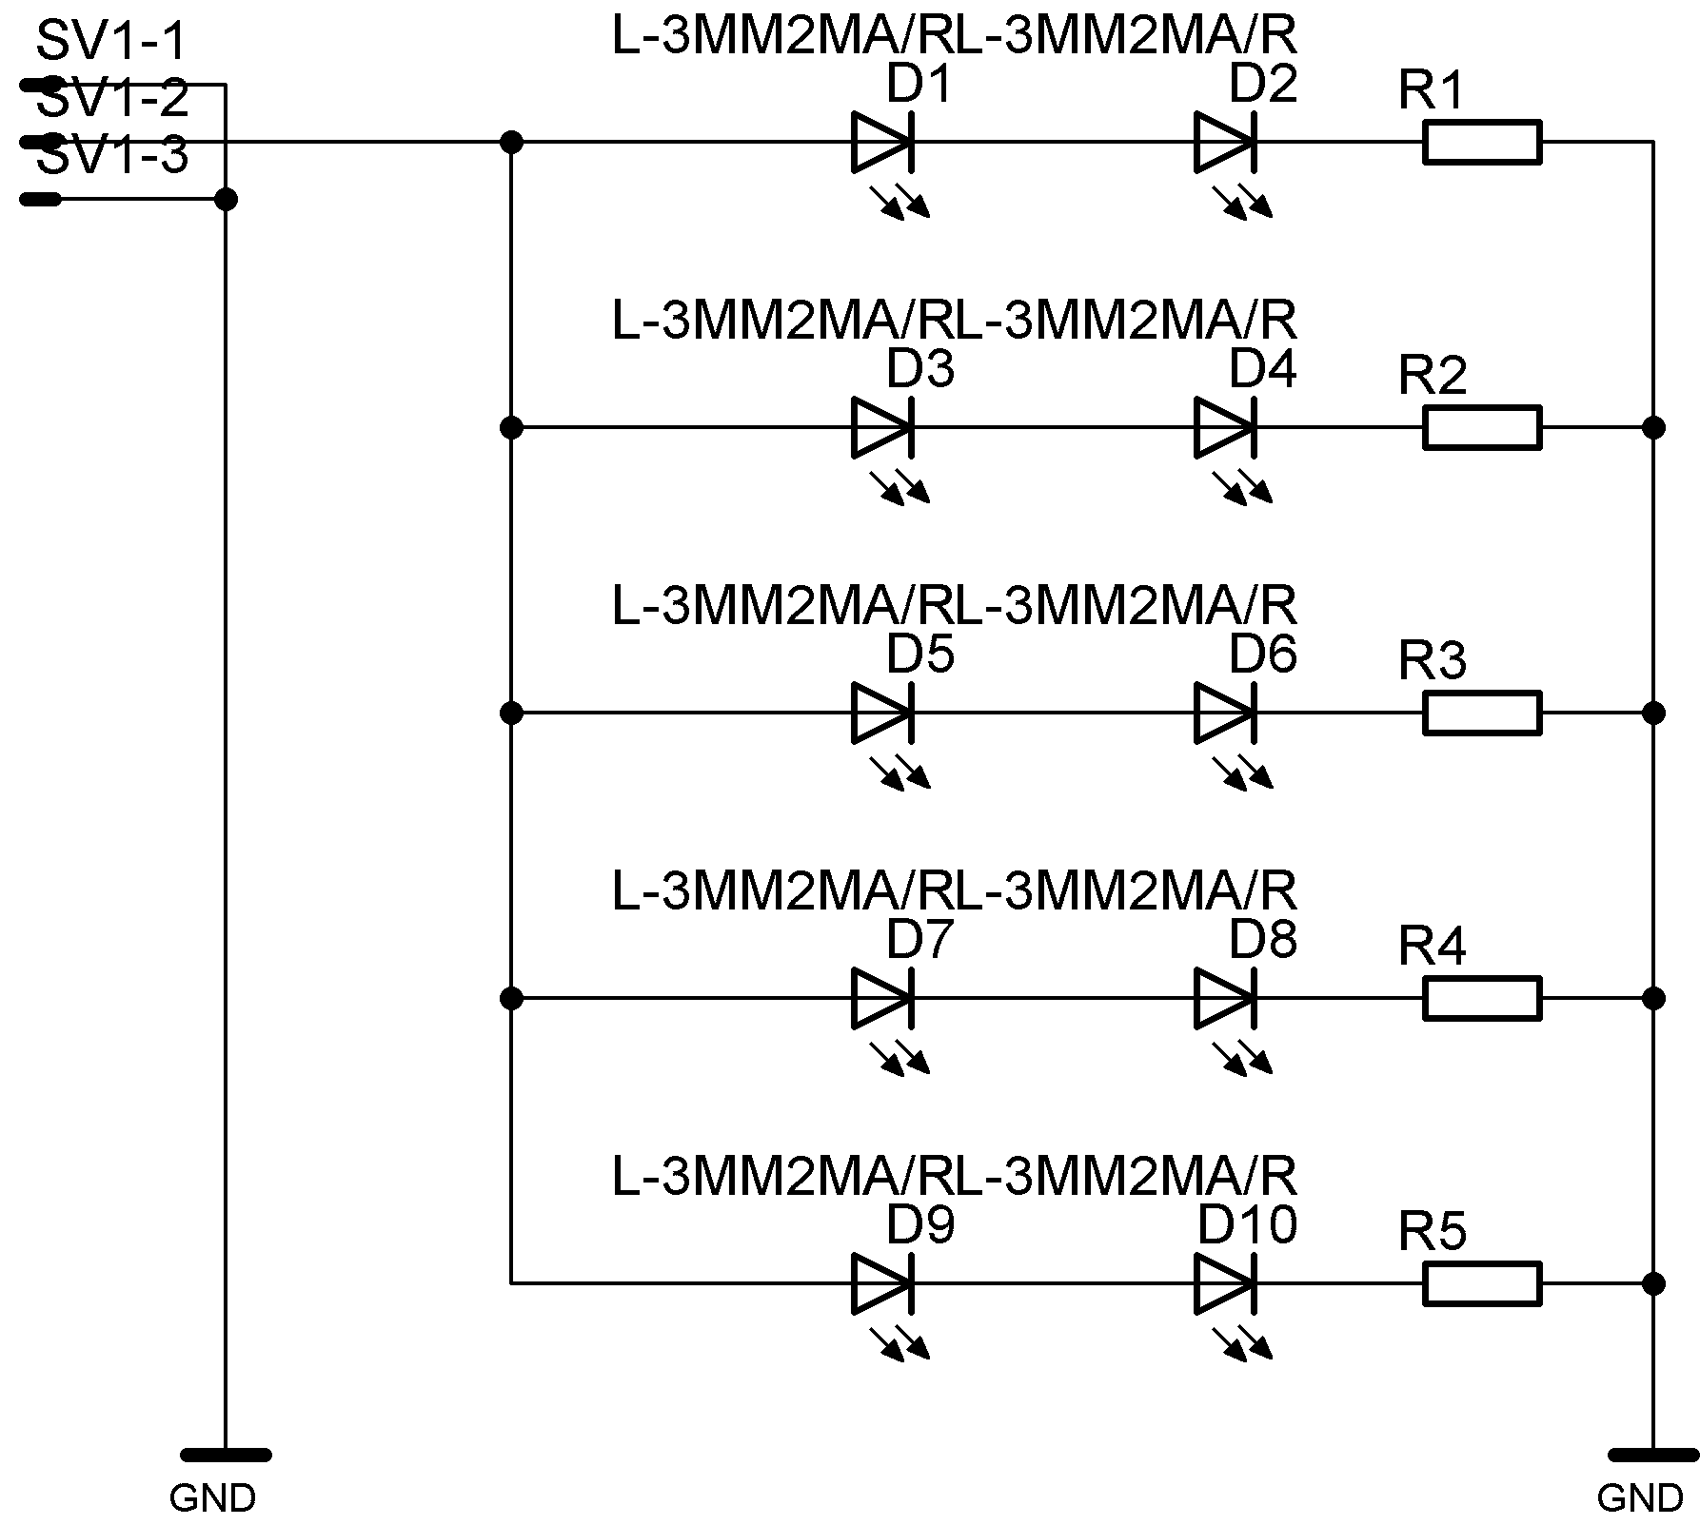

Zapojení modulu LEDSENBAR01A

Mechanická konstrukce

Modul je upevněn pomocí dvou šroubků M3. Led diody je vhodné neumisťovat přímo k plošnému spoji, ale nechat je cca 1 cm nad deskou, čímž se omezí vliv stínění hranami plošného spoje.

Osazení a oživení

Osazení a seznam součástek

Modul je konstruován na jednostranném plošném spoji. Na horní straně jsou umístěny LED diody, na druhé SMD odpory v pouzdru 0805. Je možné osadit 3mm i 5mm LED diody.
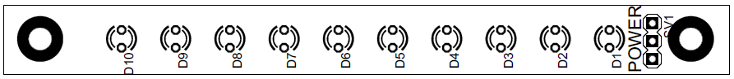

Osazení modulu LEDSENBAR01A - vrchní strana


Osazení modulu LEDSENBAR01A - spodní strana

D1 - D10 LED diody 3mm/5mm
R1 - R5 rezistor v pouzdru 1206 - velikost zvolte podle přiloženého napětí a LED diod

LED | Napětí UAK | Proud IA | Odpor pro 5 V
Modrá | 3,5 V | 20 mA | Nízké napětí
Zelená | 2,2 V | 10 mA | 68 R
Žlutá | 2,1 V | 10 mA | 82 R
Červená | 2 V | 20 mA | 51 R
Infračervená | 1,5 V | 50 mA | 43 R
Bílá | 3,6 V | 20 mA | Nízké napětí
Orientační hodnoty odporů pro různé typy LED diod

Oživení
Pokud jsou použity fungující součástky a spoje jsou správně provedené rozsvítí se všechny LED diody po přivedení napájení.

